Ягоды из пластилина.

Пластилиновые ягодки выглядят так же аппетитно, как настоящие дары природы. Это становится возможным благодаря яркому пластилину, сочные цвета которого так и манят слепить что-либо необычное. Предлагаем в этом уроке слепить необычную, но легкую поделку – ягоды. Эти плоды могут быть абсолютно разными: красными, фиолетовыми, синими или оранжевыми, даже желтыми или белыми, ведь всем известны ягоды клубники и малины, ежевики и голубики, красной, черной и белой смородины и т.д.

В данной статье приведено подробное руководство по лепке малины. Желаем вам приятного отдыха вместе с детьми!

1. Ароматную и яркую малину можно слепить из алого и зеленого пластилина, поэтому подготовьте именно эти брусочки для работы. Стоит отметить, что если вы возьмете синий пластилин, то у вас получится уже ежевика.

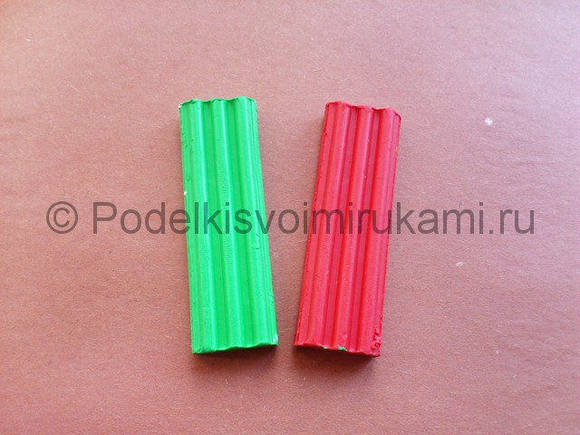

*№1*

2. Сразу создайте зеленые листики-лепешки каплеобразной формы.

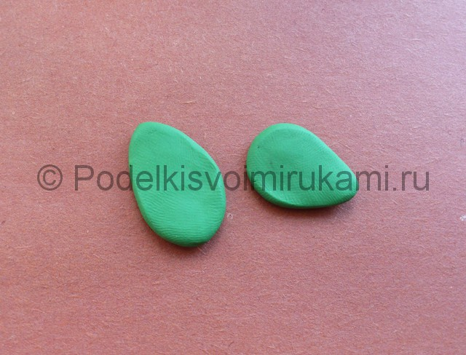

*№2*

3. Сделайте множество симметричных прожилок на листиках стекой.

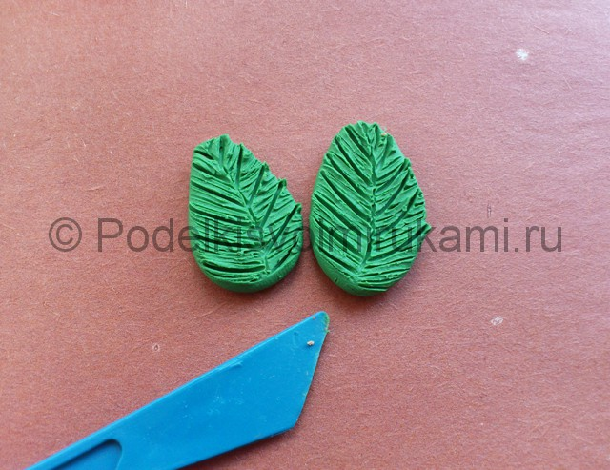

*№3*

4. Отщипывая мелкие кусочки от красного пластилина, начинайте создавать составные шарики для будущей малинки.

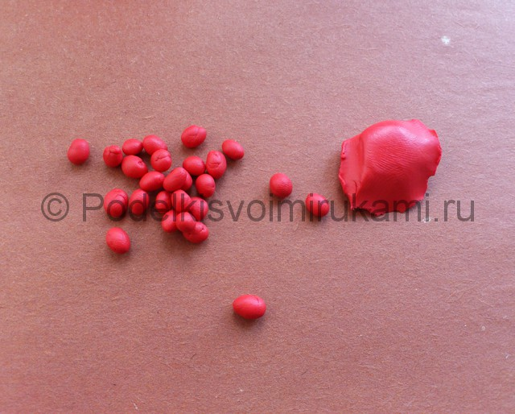

*№4*

5. Скрепляя шарики между собой, сделайте комочки.

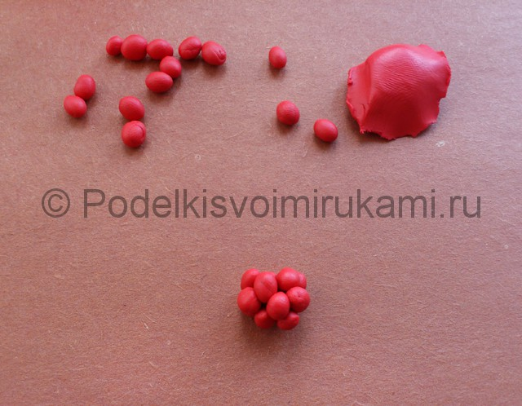

*№5*

6. Слепите две или более идентичные ягодки малины.

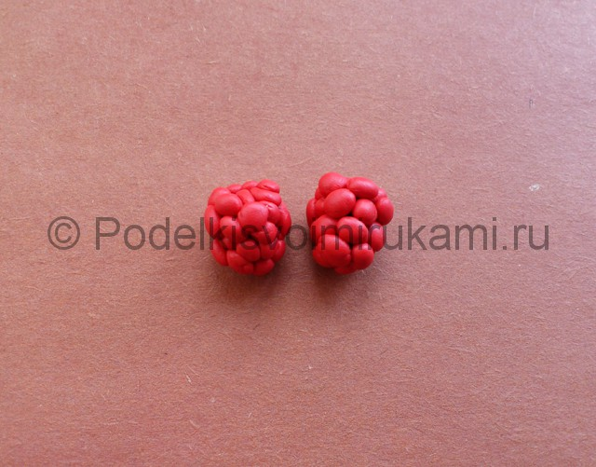

*№6*

7. Подготовьте тонкие зеленые палочки для лепки верхнего хвостика.

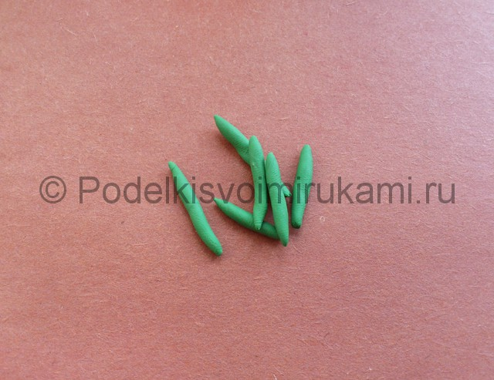

*№7*

8. Соедините их в виде снежинки, затем загните кончики вверх и прикрепите в центр тонкую палочку.

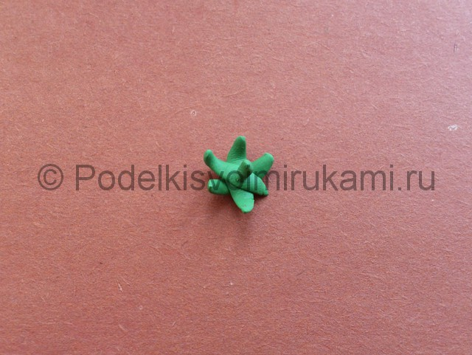

*№8*

9. Прикрепите хвостики к ягодкам.

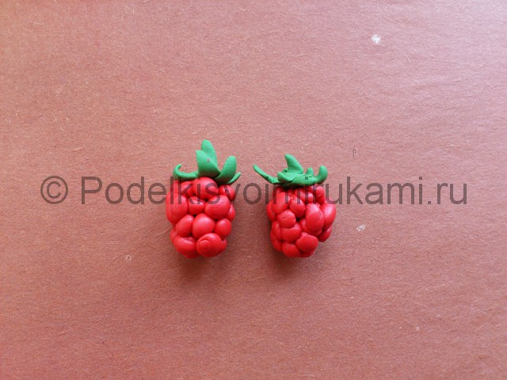

*№9*

10. Соберите летнюю композицию из ягодок и листьев.

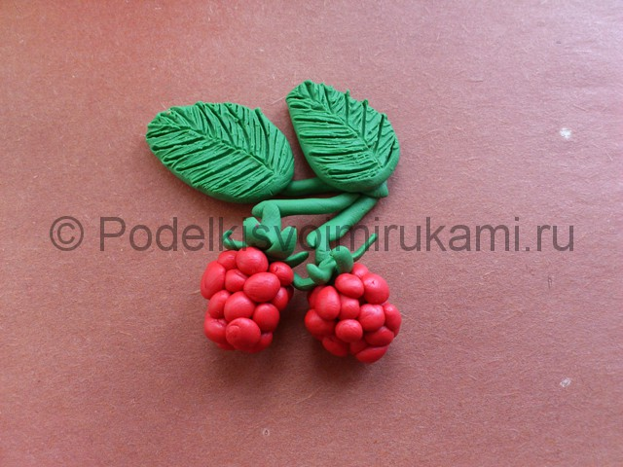

*№10*

